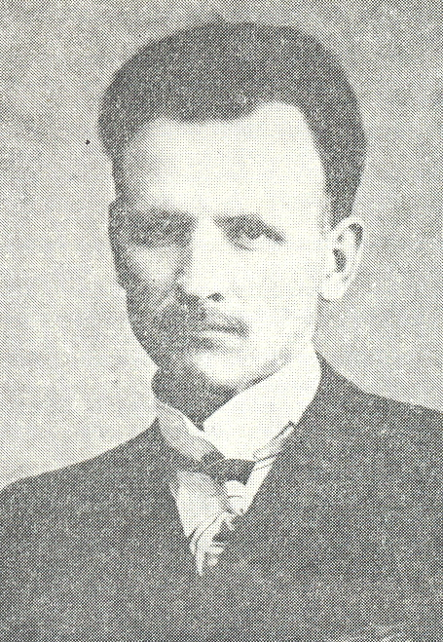
Jānis Roze

Grāmatizdevējs

Dzimis 1878.gada 12. decembrī Vecpiebalgā. No 1988.g.-1891.gadam mācījies Matīsa Kaudzītes vadītajā Ogrēnskolā un no 1892.g.-1896.gadam Vecpiebalgas draudzes skolā, kur modinātā mīlestība uz grāmatām Jāni Rozi aizved pie grāmatizdevēja Jāņa Ozola, kur viņš sāka strādāt par palīgu grāmatu apgādā Cēsīs. 1906.gadā Jānis Ozols mirst un Jānim Rozem tiek uzticēta veikala un izdevniecības vadība.
Dzīvojot Cēsīs, Jānim Rozem bija iespēja izkopt un apliecināt savu personību, jo tur viņš darbojās kā aktieris – piedalījies Cēsu Viesīgās biedrības un Amatnieku palīdzības biedrības teātra trupu izrādēs; kā mākslinieks – ar viņa roku zīmēti un pēc tam iespiesti vismaz triju grāmatu vāki (Kārļa Skalbes „Cietumnieka sapņi”, „Kad ābeles zied”, J. Poruka „Dzejas”); kā dzejnieks – rakstījis dzejoļus satīriskā dzejā, un kā dziedātājs – viņš ir uzstājies kopā ar Ā. Kaktiņu, A. Saulieti, dziedājis Jāņa Ozola izdevniecības darbinieku korī, kā arī dziedājis dziesmas ar J. Poruka vārdiem.
No 1912.gada Jānis Roze sāk darbību Rīgā – iekārtoja spiestuvi un sāka grāmatu izdošanu, tādējādi izveidojot spilgtu lapu latviešu grāmatniecības vēsturē.
1920.gada sākumā izveidojās galvenās līnijas Jāņa Rozes izdevniecībai. Viņā pamatprincips bija izdot tikai literāri vērtīgas grāmatas glītā mākslinieciskā apdarē. Šo jauno izdevēju visvairāk saistīja daiļliteratūra. Izdeva arī kopotos rakstus, ne tikai atsevišķus darbus. Lai iegūtu vairāk ienākumus, Jānis Roze sāka izdot mācību grāmatas un kalendārus, kas deva viņam iespēju izdarīt krasu pavērsienu viņa darbā – 1922.gadā Jānis Roze sāka izdot latviešu daiļliteratūru.
1923.gadā izdevējs uzsāka pirmā kapitāldarba izdošanu - tie bija J. Akuratera „Kopotie raksti”. Līdz 1928.gadam tika izdoti 12 sējumi 2000 eksemplāros. Vēl izdevis A. Saulieša, A. Deglava, A. Austriņa, J. Poruka, kā arī vēl citu latviešu autoru kopotos rakstus. Pēdējais Jāņa Rozes izdevums bija Kārļa Skalbes „Kopotie raksti” 10 sējumos, kurus iespieda 6000 eksemplāros.
No saviem 64 mūža gadiem, Jānis Roze grāmatniecībai veltījis 45 gadus. Izdevis apmēram 750 grāmatas, no tām lielākā daļa ir daiļliteratūras darbi (apmēram 500).
Ar saviem glītajiem un rūpīgajiem izdevumiem Jānis Roze kļuva par galveno latviešu pirmspadomju kopoto rakstu tradīciju dibinātāju.
Jāņa Rozes izdevniecība pastāvēja līdz 1940.gadam.
1941.gada 14.jūnijā Jānis Roze tiek deportēts uz Krieviju un vienā no Soļimskas nāves nometnēm 1942.gada 10.maijā Jānis Roze mirst. 1987.gadā viņa deportācija tiek atzīta par nelikumīgu un viņš tiek reabilitēts.
Godinot Jāņa Rozes piemiņu, grāmatveikalam, kurš atrodas viņa bijušās izdevniecības telpās, 1988.gadā tiek piešķirts Jāņa Rozes vārds.

